Documento de diseño - BackToMe

1. Diagrama de Arquitectura
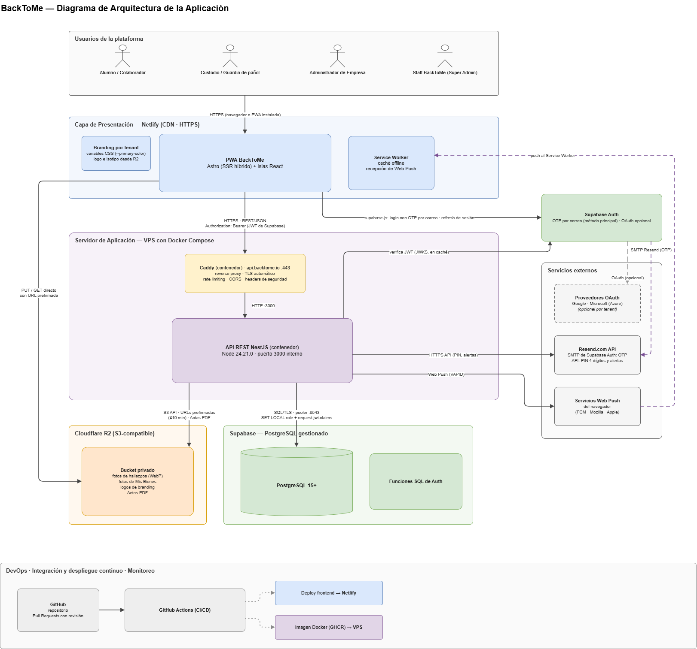

2. Diagrama de Componentes
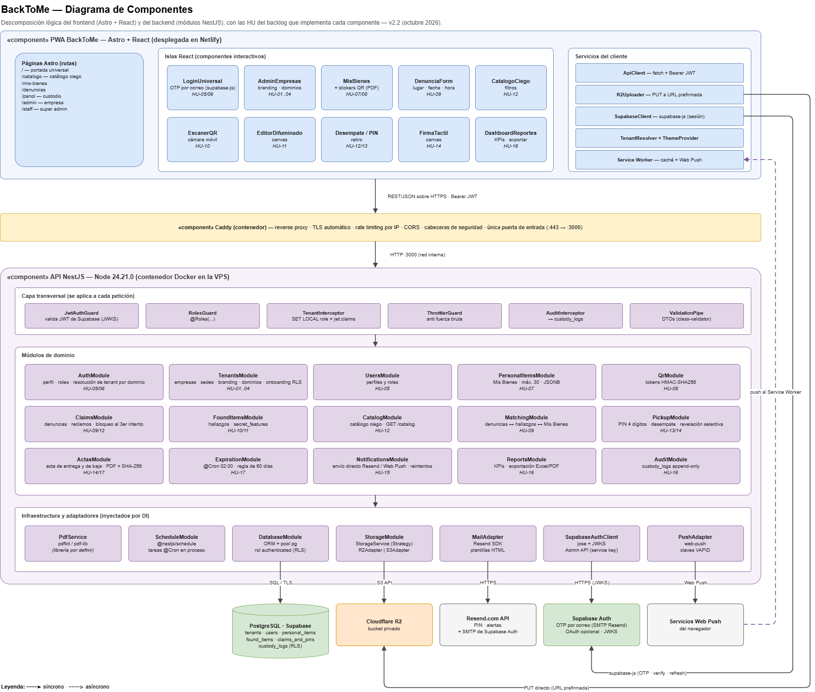

3. Diagrama de Comunicación
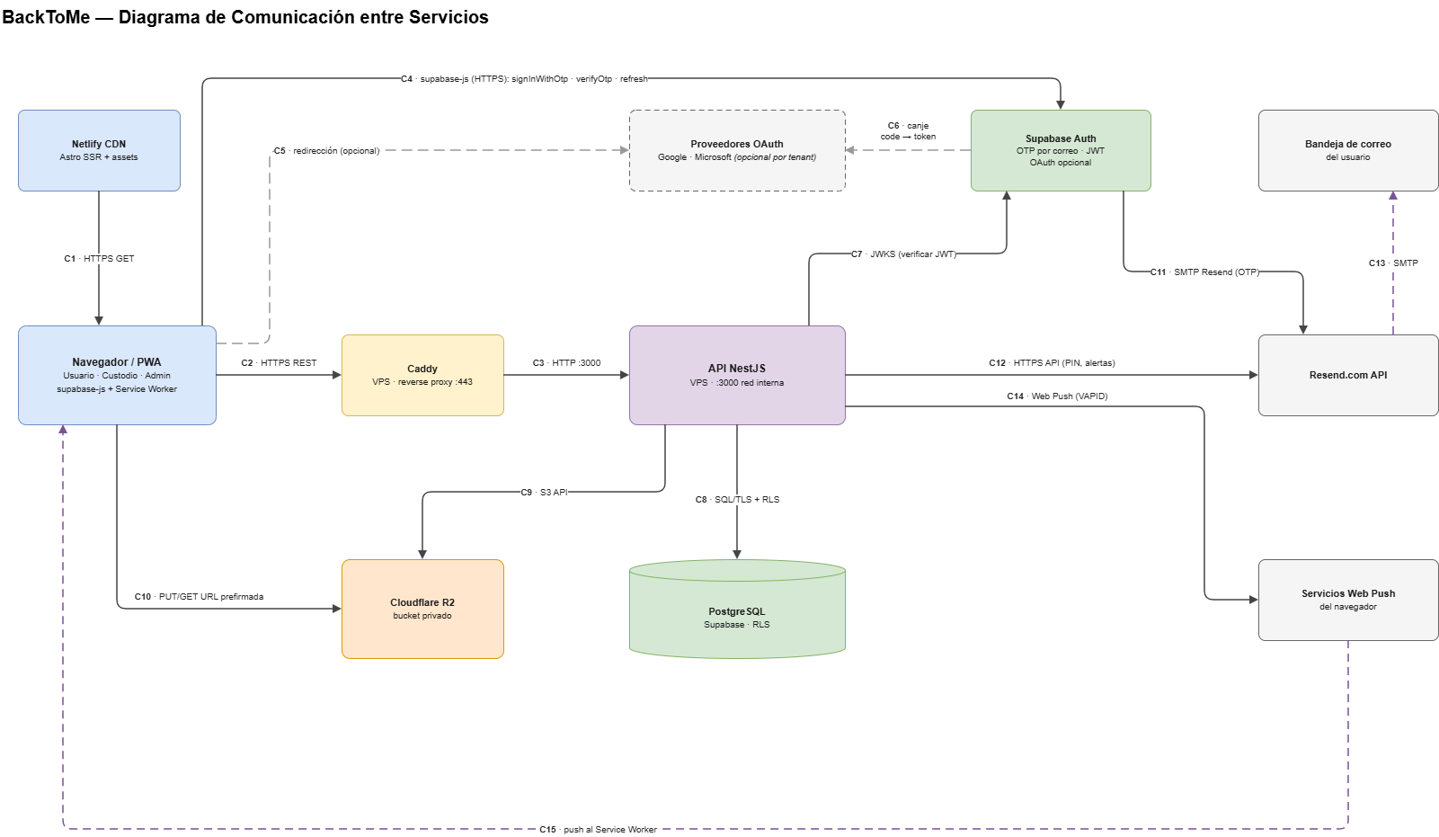

4. Diagrama de Casos de uso
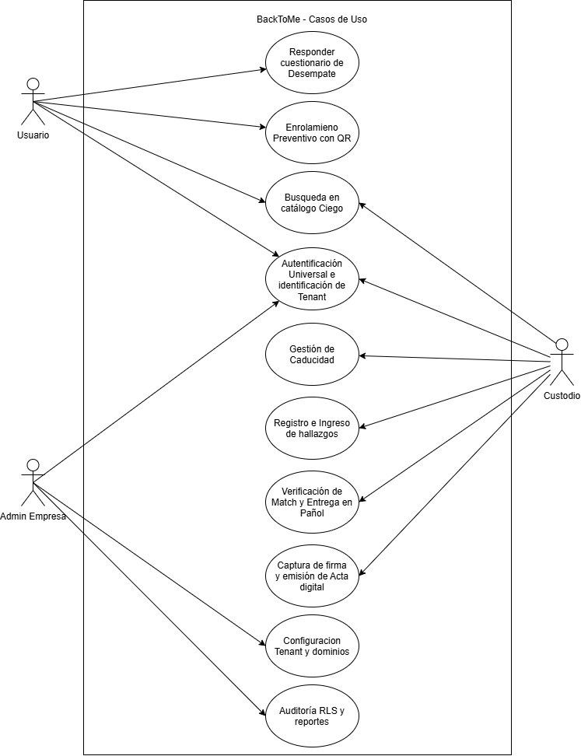

5. Flujo de BackToMe
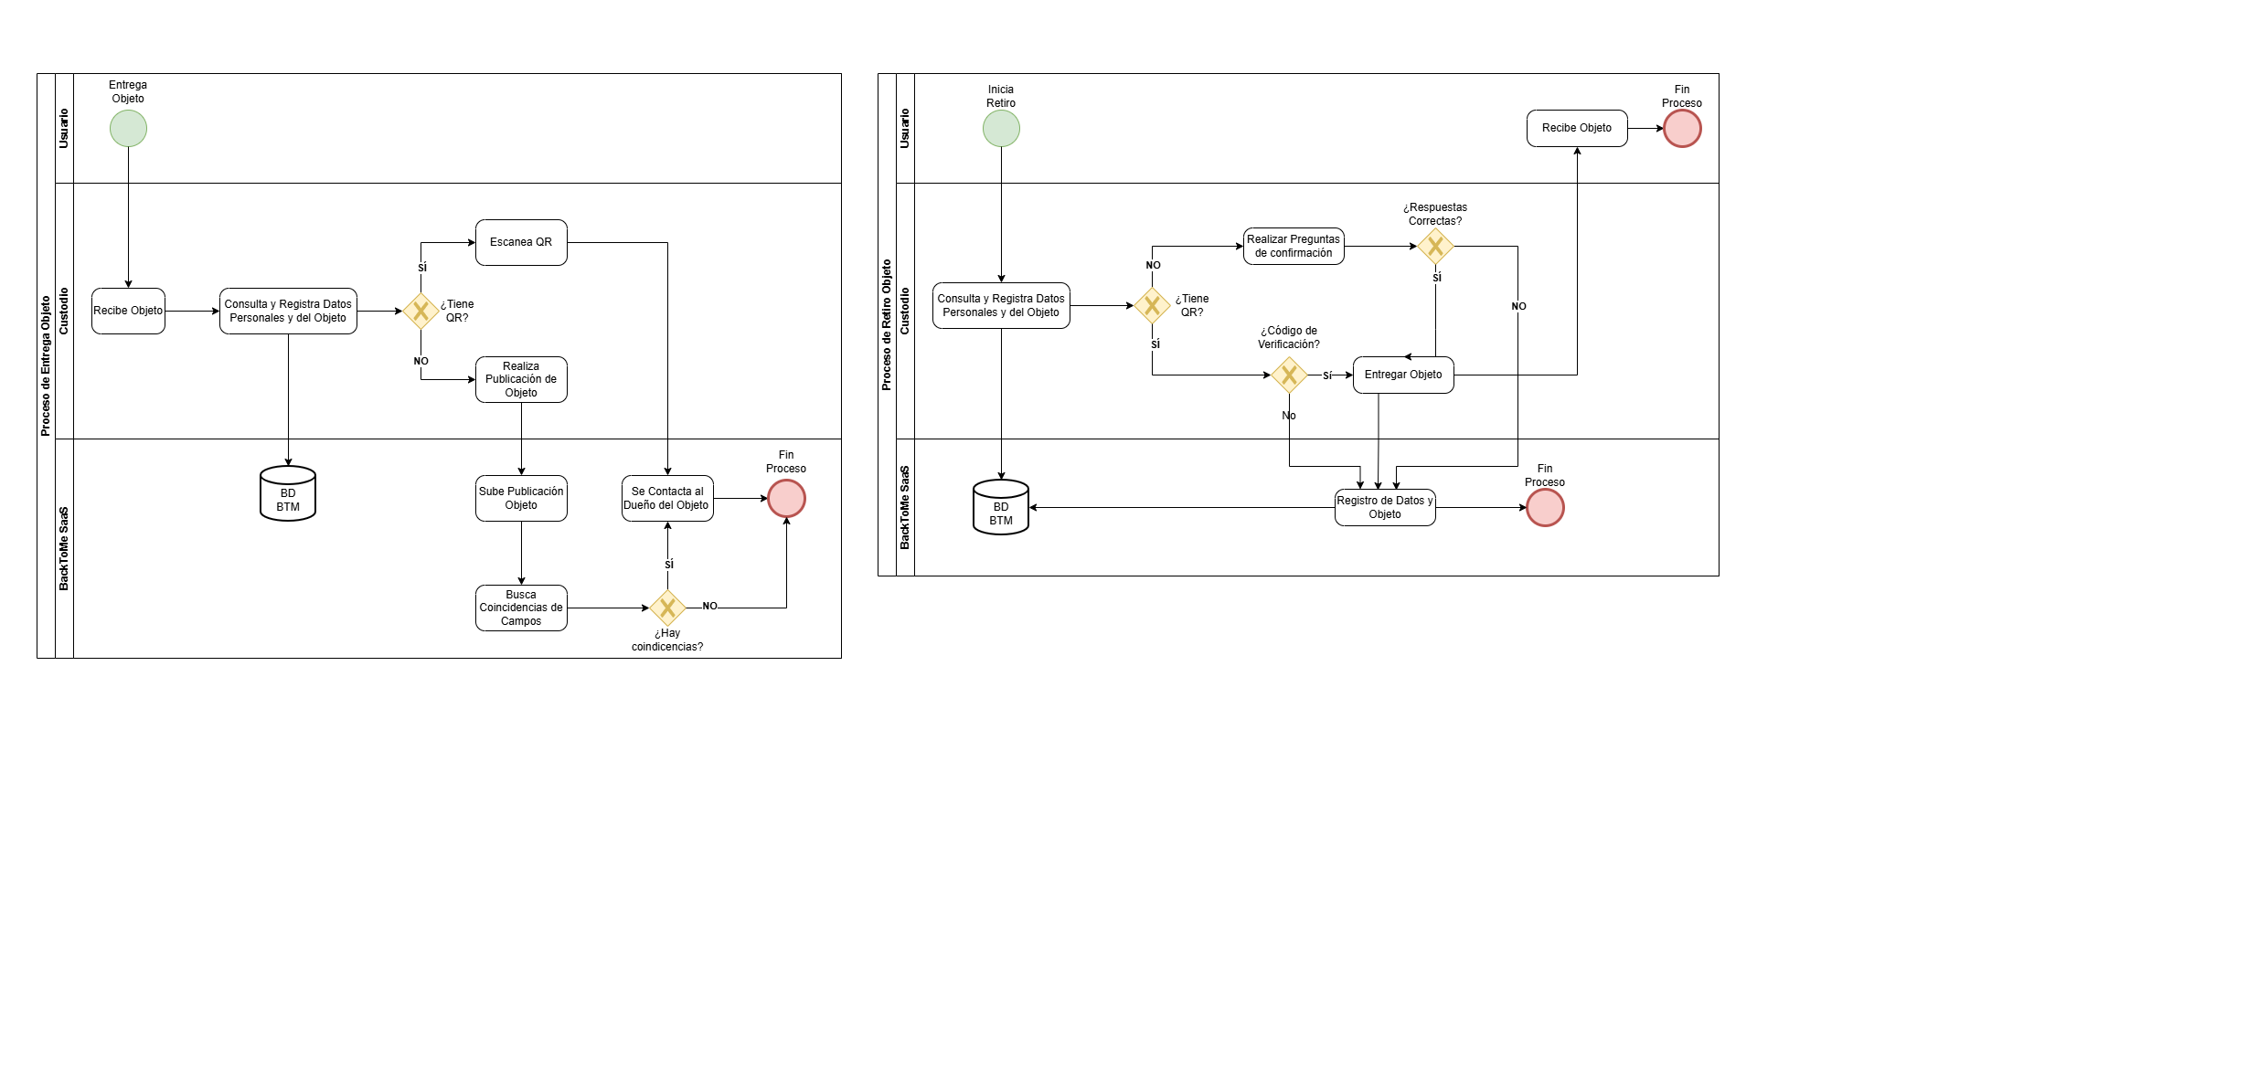

6. Mapa Tecnologico
